Состоялись переговоры саратовских компаний с торговым представительством РФ в Республике Азербайджан

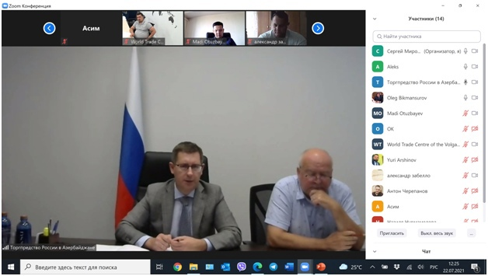
22 июля, состоялись переговоры саратовских компаний с торговым представителем Российской Федерации в Республике Азербайджан Мирсаяповым Русланом Загитовичем. Переговоры проходили в режиме видеосвязи в рамках организации мероприятия «Час с торговым представителем» для саратовских предприятий. Целью переговоров являлось расширение сотрудничества с Республикой Азербайджан в экономической и инвестиционной областях.
Саратовскую область по линии органов власти представил Министр экономического развития Саратовской области Разборов Андрей Андреевич. Поприветствовав участников мероприятия, Министр отметил «высокий уровень кооперации в торгово - экономической сфере с Республикой Азербайджан». Торговый представитель РФ в РА Мирсаяпов Руслан Загитович в своем выступлении заявил о «готовности торгпредства к тесному взаимодействию с саратовским бизнесом с целью оказания всей необходимой поддержки для продвижения интересов региональных компаний на территории Республики Азербайджан».
Девять саратовских компаний приняли участие в мероприятии: ООО «Элемент» (пожарные извещатели), ООО «ДОСТ» (зерновые, бобовые культуры), ООО «Транснациональные подшипниковые поставки» (подшипниковая продукция), ООО «Центр ТелеМедицины» (технологические решения в медицине), АО «Газаппарат» (промышленное газовое оборудование) и другие. В то же время, еще несколько компаний направили свои вопросы для их адресования торговому представителю с целью обсуждения и получения ответа.
Отметим, саратовских предпринимателей интересовал широкий круг вопросов относительно специфики ведения торговли на территории Республики Азербайджан. В частности, компании интересовали такие вопросы как – наличие запросов на площадке торгового представительства по отдельны видам товаров каждой компании-участницы мероприятия; возможность организации и проведения В2В переговоров с азербайджанскими партнерами; помощь в проверке потенциального контрагента; оказание поддержки в поиске партнеров; информационная поддержка и другие. Блок вопросов в переговорах явился крайне продуктивным, с точки зрения получения обратной связи и формирования у предпринимателей общего и конкретного понимания специфики торговли в РА.
Подводя итоги мероприятия, Директор АНО «Центр поддержки экспорта Саратовской области» Миронов Сергей Петрович призвал саратовские компании «активно пользоваться услугами Центра, которые нацелены на оказание поддержки предпринимателям на разных уровнях готовности вывода продукции на экспорт». Напомним, переговоры саратовских компаний прошли в рамках мероприятия «Час с торговым представителем» и организованы АНО «Центр поддержки экспорта Саратовской области» совместно с Министерством экономического развития Саратовской области.

